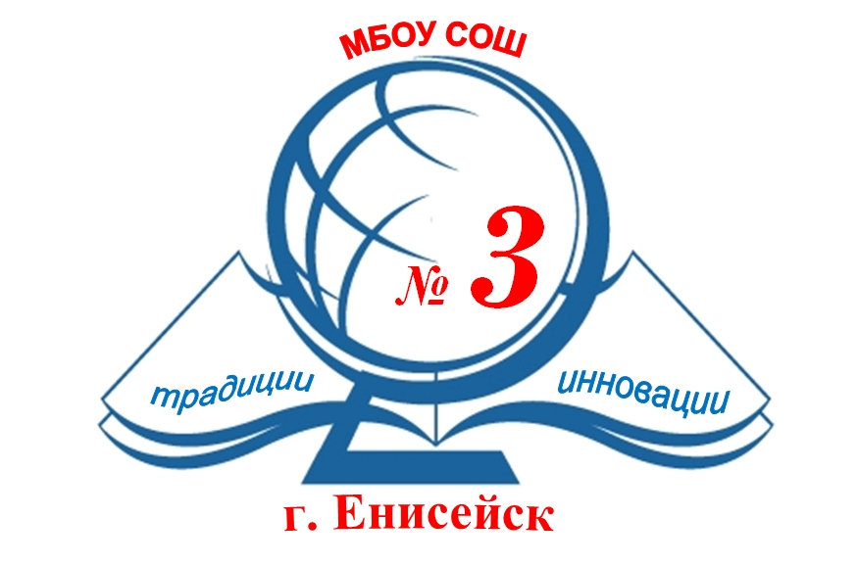 | Муниципальное бюджетное общеобразовательное учреждение  «Средняя школа № 3» г.Енисейска Красноярского края  663184, г. Енисейск, Красноярский край, ул. Ленина 102 т.8 (39195)2-23-06  e-mail:mousosh_102@mail.ru

Положение
о проведении Фестиваля «Игры народов мира»

1. Общие положения
1.1. Фестиваль «Игры народов мира» (далее – Фестиваль) проводится в рамках реализации плана мероприятий, реализуемых в рамках воспитательно-образовательной программы «Культурный калейдоскоп» модуля «Енисейск многонациональный», приуроченный к подготовке к празднованию 400-летия города Енисейска и празднованию Дня народного Единства.
1.2. Организаторами фестиваля является МБОУ СШ №3 города Енисейска.
1.3. Цель: формирование игровой культуры через расширение знаний о народных национальных играх народов России.
1.4. Задачи:
- расширить знания о традициях различных народов;
- формировать интерес у детей и подростков к народным играм, традициям и обычаям;
- развивать у детей воображение, фантазию, мышление.
1.5. Дата и место проведения Фестиваля: Фестиваль «Игры народов мира» проводится 2 ноября 2018 года в 15.00 на базе ЦДО (ул. Горького,5)

2. Участники Фестиваля
В Фестивале принимают участие учащиеся общеобразовательных школ города 4-5 классов. Состав команды – 8 человек. В состав команды могут входить взрослые (родители, классный руководитель и др.) – не более 2-х человек.
От каждого образовательного учреждения приглашаются зрители в количестве от 5 до 7 человек.
Организационный взнос для участия в Фестивале – 150 рублей (дипломы участников Фестиваля в рамках).

3. Содержание программы Фестиваля
3.1. Команда от образовательного учреждения представляет презентацию-рассказ в любой форме о национальных играх одной из выбранной им народностей и одну игру для проведения с залом, (пожелание: выбрать малоподвижную игру с залом, так как есть ограничения в площади для проведения игры).
Регламент выступления до 10 минут.
3.2. Весь необходимый инвентарь для проведения игры команды готовят самостоятельно.
3.2. Для участия в Фестивале до 25 октября 2018 года необходимо отправить заявку на электронный адрес: mousosh_102@mail.ru. по форме (Приложение 1).

4. Награждение участников Фестиваля
Все команды награждаются дипломами участника Фестиваля.

По всем организационным вопросам можно обращаться по телефону 89233566843 Шайдурова Ольга Олеговна.

Примечание:
Выбор национальностей.
школа №1 - евреи,
школа №2 - татары,
школа №3 – поляки,
школа №7 - русские,
школа №9 – немцы,
ЕПГ - белорусы

Приложение 1

Заявка
на участие в Фестивале «Игры народов мира»
Образовательное учреждение ________________________________________
Название и описание национальной игры ______________________________
Название команды __________________________________________________
Необходимое оборудование для представления, которое может предоставить организатор мероприятия (стол, стулья, микрофоны, лавочки) __________________________________________________________________
___________________________________________________________________
ФИО и должность руководителя (полностью)____________________________
___________________________________________________________________
Контактный телефон ________________________________________________

